UAS DATA SCIENCE

Dosen Pembimbing:


Nur Hayati

Dibuat oleh :
M.Farkhan Faturrohman 237064516020
Kitaro Yasashi hasiolan pasaribu 237064516026
DATA SCIENCE R.01
PROGRAM STUDI INFORMATIKA
FAKULTAS TEKNOLOGI KOMUNIKASI DAN INFORMATIKA
UNIVERSITAS NASIONAL
2026

Link GitHub : Link_github_farhan
Link_GitHub_Kitaro

BAB I
PENDAHULUAN

1.1 Latar Belakang
Perkembangan dunia industri yang semakin kompetitif menuntut lulusan perguruan tinggi untuk memiliki kompetensi akademik dan kesiapan kerja yang baik. Salah satu indikator keberhasilan perguruan tinggi dalam menyiapkan lulusannya adalah tingkat keberhasilan mahasiswa dalam memperoleh penempatan kerja melalui program Campus Recruitment.
Namun, pada kenyataannya tidak semua mahasiswa yang mengikuti program tersebut berhasil memperoleh penempatan kerja. Perbedaan kemampuan akademik, pengalaman kerja, serta hasil tes kemampuan kerja diduga menjadi faktor yang memengaruhi keberhasilan tersebut. Oleh karena itu, diperlukan suatu pendekatan analisis berbasis data untuk mengidentifikasi faktor-faktor yang berpengaruh terhadap status placement mahasiswa.
Pendekatan Data Science memungkinkan pengolahan dan analisis data secara sistematis untuk menghasilkan informasi dan prediksi yang bermanfaat. Dengan menggunakan metode machine learning, data historis mahasiswa dapat dianalisis untuk memprediksi status placement serta mengetahui faktor dominan yang memengaruhinya.

1.2 Rumusan Masalah
Rumusan masalah dalam penelitian ini adalah:
- Bagaimana proses penerapan Data Science dalam memprediksi status penempatan kerja mahasiswa?
- Faktor apa saja yang paling berpengaruh terhadap keberhasilan placement mahasiswa?
- Model klasifikasi apa yang memberikan performa terbaik dalam memprediksi placement mahasiswa?

1.3 Tujuan Penelitian
Tujuan penelitian ini adalah:
- Menerapkan metode Data Science untuk memprediksi status placement mahasiswa.
- Mengidentifikasi faktor akademik dan kesiapan kerja yang memengaruhi placement.
Membandingkan performa beberapa model klasifikasi dan menentukan model terbaik.

BAB II
METODOLOGI PENELITIAN

2.1 Objek Penelitian
Objek penelitian dalam studi ini adalah mahasiswa yang mengikuti program Campus Recruitment. Setiap data merepresentasikan satu mahasiswa dengan atribut akademik, latar belakang pendidikan, serta kesiapan kerja.

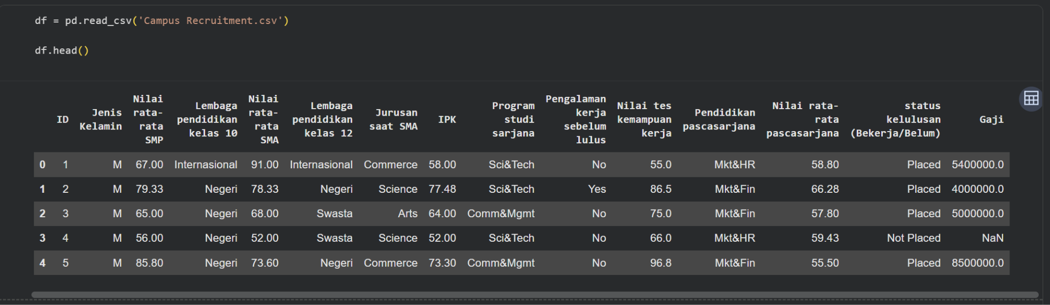

Gambar 2.1: Tampilan dataset

2.2 Deskripsi Dataset
Dataset Campus Recruitment terdiri dari beberapa variabel, antara lain:
- Data akademik (IPK dan nilai pendidikan sebelumnya)
- Nilai tes kemampuan kerja (employability test)
- Pengalaman kerja
- Program studi dan latar belakang pendidikan
- Status penempatan kerja sebagai variabel target

2.3 Tahapan Proses Data Science
Tahapan penelitian ini meliputi:

2.3.1 Menelaah Data
Tahap ini dilakukan untuk memahami struktur dataset, tipe data, serta distribusi nilai pada setiap variabel. Proses ini bertujuan untuk mengetahui karakteristik data sebelum dilakukan pengolahan lebih lanjut.

2.3.2 Validasi dan Pembersihan Data
Pada tahap ini dilakukan pengecekan terhadap missing value dan data yang tidak relevan. Kolom identitas dan gaji dihapus karena tidak berkontribusi langsung terhadap prediksi status placement dan berpotensi menyebabkan data leakage.

2.3.3 Konstruksi Data
Data kategorikal dikonversi menjadi bentuk numerik menggunakan teknik encoding agar dapat diproses oleh algoritma machine learning.

BAB III
PEMODELAN DAN EVALUASI

3.1 Model Klasifikasi
Model yang digunakan dalam penelitian ini adalah:
- Logistic Regression
- Decision Tree
- Random Forest
Ketiga model digunakan untuk membandingkan kemampuan prediksi terhadap status placement mahasiswa.

3.2 Pembagian Data
Dataset dibagi menjadi data latih dan data uji dengan perbandingan 80:20. Pembagian ini bertujuan untuk menguji kemampuan generalisasi model terhadap data yang belum pernah dilihat sebelumnya.

3.3 Metode Evaluasi
Evaluasi model dilakukan menggunakan:
- Accuracy
- Precision
- Recall
- F1-Score
- Confusion Matrix
- ROC Curve dan AUC

BAB IV
HASIL DAN PEMBAHASAN

4.1 Hasil Pemodelan
Berdasarkan hasil evaluasi, model Random Forest memberikan performa terbaik dibandingkan model lainnya. Model ini mampu memprediksi status placement mahasiswa dengan tingkat akurasi yang lebih tinggi.

4.2 Analisis Confusion MatrixTambahkan

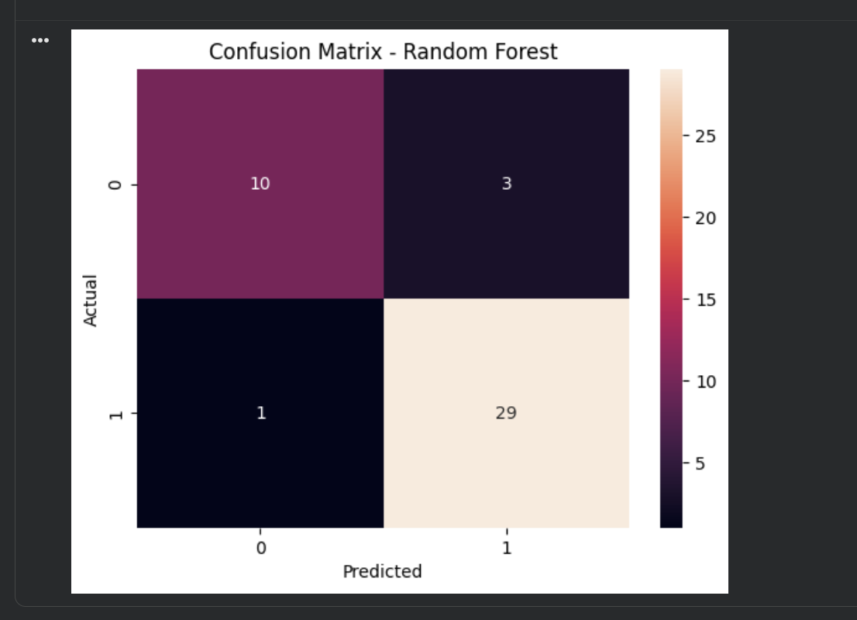

Gambar 4.1: Confusion Matrix
Confusion matrix menunjukkan bahwa model Random Forest mampu mengklasifikasikan mahasiswa dengan status Placed dan Not Placed secara akurat, dengan jumlah kesalahan prediksi yang relatif kecil.

4.3 Analisis ROC Curve
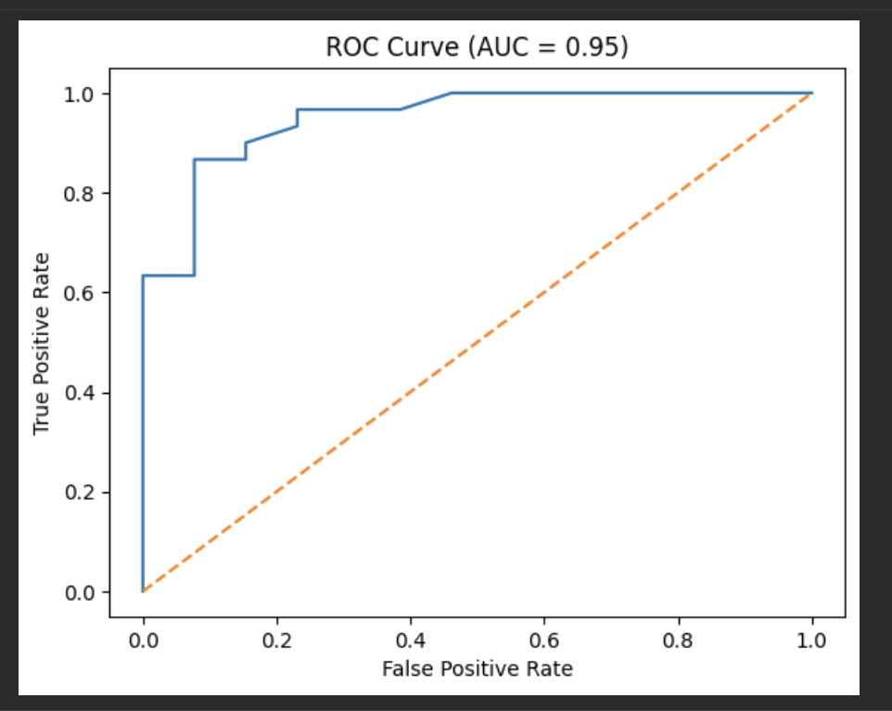
Gambar 4.2: ROC Curve
Kurva ROC menunjukkan kemampuan model dalam membedakan kelas placement dan non-placement. Nilai AUC yang tinggi mengindikasikan bahwa model memiliki performa klasifikasi yang baik.

4.4 Analisis Faktor yang Mempengaruhi Placement

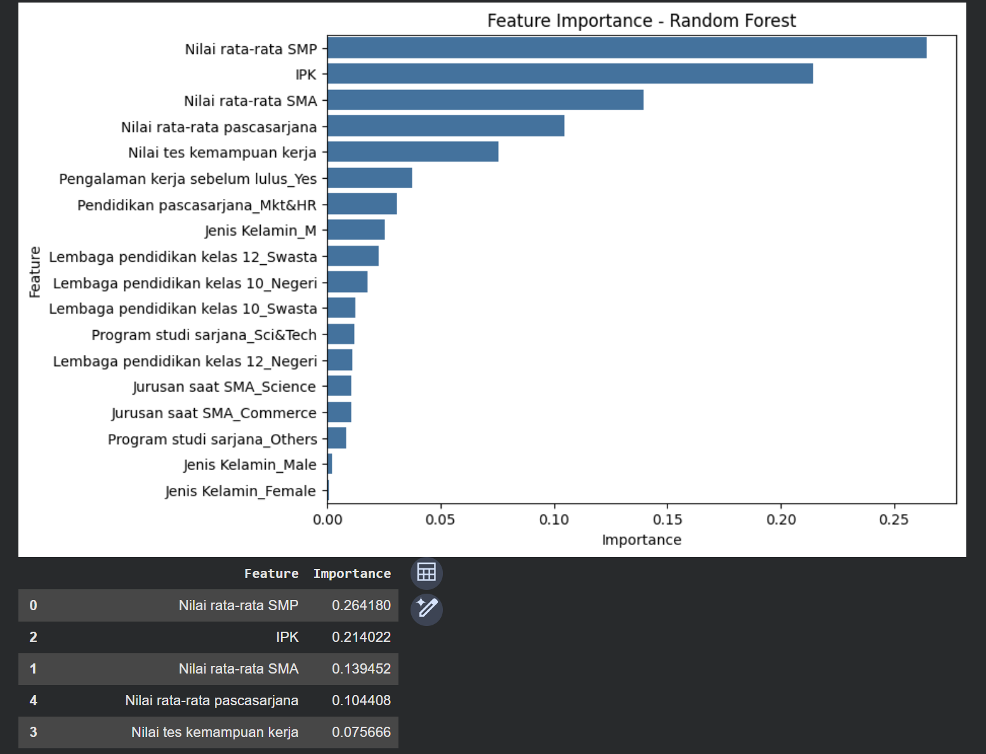

Gambar 4.3: Feature Importance
Berdasarkan hasil feature importance dari model Random Forest, faktor yang paling berpengaruh terhadap placement mahasiswa adalah IPK, nilai tes kemampuan kerja, dan pengalaman kerja.

BAB V
KESIMPULAN DAN SARAN

5.1 Kesimpulan
Penelitian ini menunjukkan bahwa pendekatan Data Science dapat digunakan secara efektif untuk memprediksi status placement mahasiswa. Model Random Forest memberikan hasil terbaik, dan faktor akademik serta kesiapan kerja memiliki pengaruh signifikan terhadap keberhasilan placement.

5.2 Saran
Institusi pendidikan disarankan untuk meningkatkan kualitas akademik mahasiswa, memperkuat program magang, serta memberikan pelatihan kesiapan kerja secara berkelanjutan.

